
PRÉSENTATION DE PROJET
Projet PPS Z101
Accueillir 9 élèves de plus grâce à une formule en deux sous-groupes
Octobre 2026
15  élèves inscrits au Z101 | 9  élèves en attente d'une place | 24  élèves accueillis avec la formule | 2  matinées par semaine

En bref
Élément | Résumé
Situation | Groupe Z101 complet (15 élèves). 9 élèves attendent une place en PPS. Ils sont déjà inscrits en matières au centre.
Proposition | Deux sous-groupes qui alternent entre le Z101 et des ateliers exploratoires. Le même temps pour tous dans la semaine.
Quand | Mardi et jeudi matin, de 8 h 25 à 11 h 45.
Qui | Mme Lisa, enseignante du Z101, et Janie-Lee, TES, qui a accepté son rôle dans le projet.
Suivi | Projet pilote en trois étapes, avec un bilan aux directions à la fin de chaque étape.
Décision | Ouvrir 9 places supplémentaires au Z101.

Table des matières

1. Contexte et enjeux
- Le groupe Z101 est complet avec 15 élèves.
- 9 élèves attendent une place en PPS. Ils sont déjà en matières au centre. Plusieurs ont été référés par des enseignantes de la FBC.
- Les élèves du Z101 poursuivent en années 2 et 3 en PPS.
- Les directions demandent aucune période vide et aucune ressource supplémentaire. La formule respecte ces deux conditions.

Pourquoi agir maintenant
Enjeu | En une phrase
Persévérance | Ces élèves sont motivés maintenant. Attendre retarde leur parcours en PPS et peut avoir un impact sur leur engagement dans leur parcours scolaire.
Continuité | Chaque élève accueilli pourra poursuivre en PPS dans les prochaines années.
Innovation | La formule pourrait servir ailleurs : alpha-pré, francisation, FBC, etc.

2. La formule en bref
 | Comment ça fonctionne
Deux sous-groupes | PPS pur (plus de soutien) et concomitance (élèves qui suivent aussi d'autres matières).
En alternance | Un sous-groupe est en Z101 avec Mme Lisa pendant que l'autre est en atelier exploratoire.
Même temps pour tous | L'horaire du mardi et celui du jeudi sont inversés (voir visuel).
Soutien de la TES | Les élèves en PPS pur pourront bénéficier de la présence de Janie-Lee quand ils sont en ateliers.
Outils d'autonomie | Fiches de tâches, équipes de leaders, registre d'autonomie, règle « 3 avant l'enseignante ». Des boîtes de découverte TEACCH pourraient s'ajouter si le projet souhaité avec l'orthopédagogue se réalise.

3. Le menu du matin
Trois périodes d'une heure (P1, P2, P3) et deux pauses de 10 minutes.
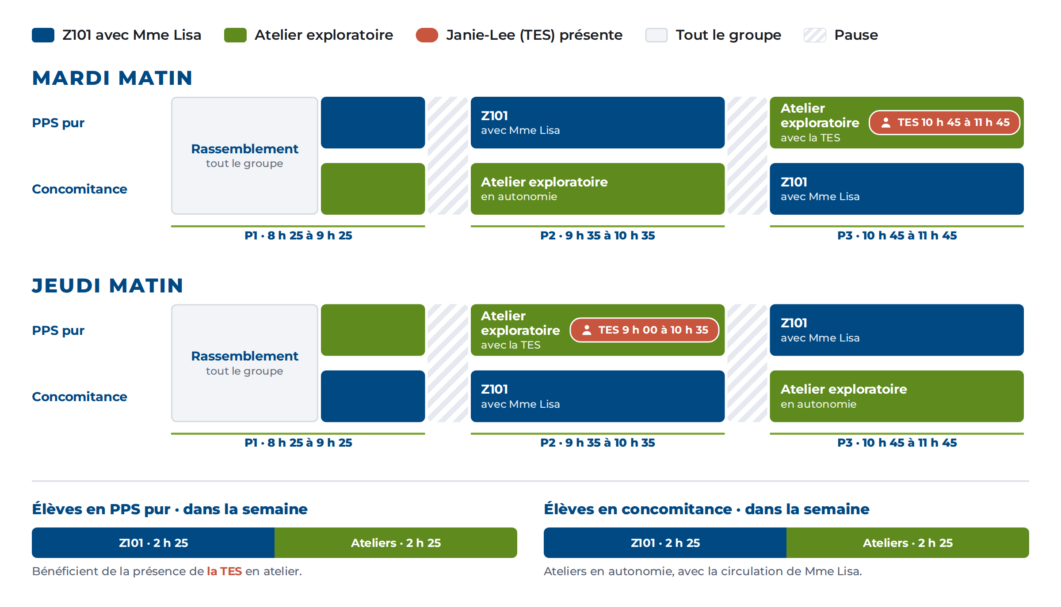

4. Qui fait quoi
Personne | Rôle
Mme Lisa  Enseignante | Enseigne le Z101. Circule vers les ateliers pour offrir un soutien ponctuel et rediriger les élèves au besoin.
Janie-Lee  TES | Accompagne les élèves en PPS pur en ateliers et pendant les transitions.  Mardi : P3, de 10 h 45 à 11 h 45.  Jeudi : de 9 h 00 à 10 h 35.
Élèves leaders | Lisent la fiche, distribuent les rôles, gèrent le temps, font ranger.
Directions | Autorisent le projet et confirment l'accès au local d'arts plastiques.
La TES n'est pas une surveillante : ses heures sont placées pendant les transitions et les ateliers, aux moments où les élèves en ont le plus besoin.

5. Le rôle des leaders
Le leader aide son équipe à bien fonctionner. La gestion de classe demeure la responsabilité des adultes.
Moment | Le leader…
Au début | Rassemble l'équipe, lit la fiche à voix haute, vérifie le matériel.
Pendant | Donne la parole à chacun, gère le temps, aide à régler les blocages.
À la fin | Vérifie les critères de réussite, fait ranger, valide au registre.

Ce que ce rôle apporte
Confiance | Habiletés sociales | Compétences pour l'emploi
Estime de soi et autonomie devant des tâches nouvelles. | Écouter, encourager, régler un désaccord. | Organiser, gérer son temps, prendre des responsabilités.
Au départ, l'enseignante forme des équipes hétérogènes et choisit le leader de chaque équipe. Ensuite, chaque élève est leader au moins une fois par étape. Un leader plus réservé peut avoir un co-leader.

6. Les ateliers exploratoires
Les élèves ont été sondés sur la formule et sur ce qu'ils veulent apprendre. Les ateliers combinent ce qui existe déjà en PPS et leurs propres idées.
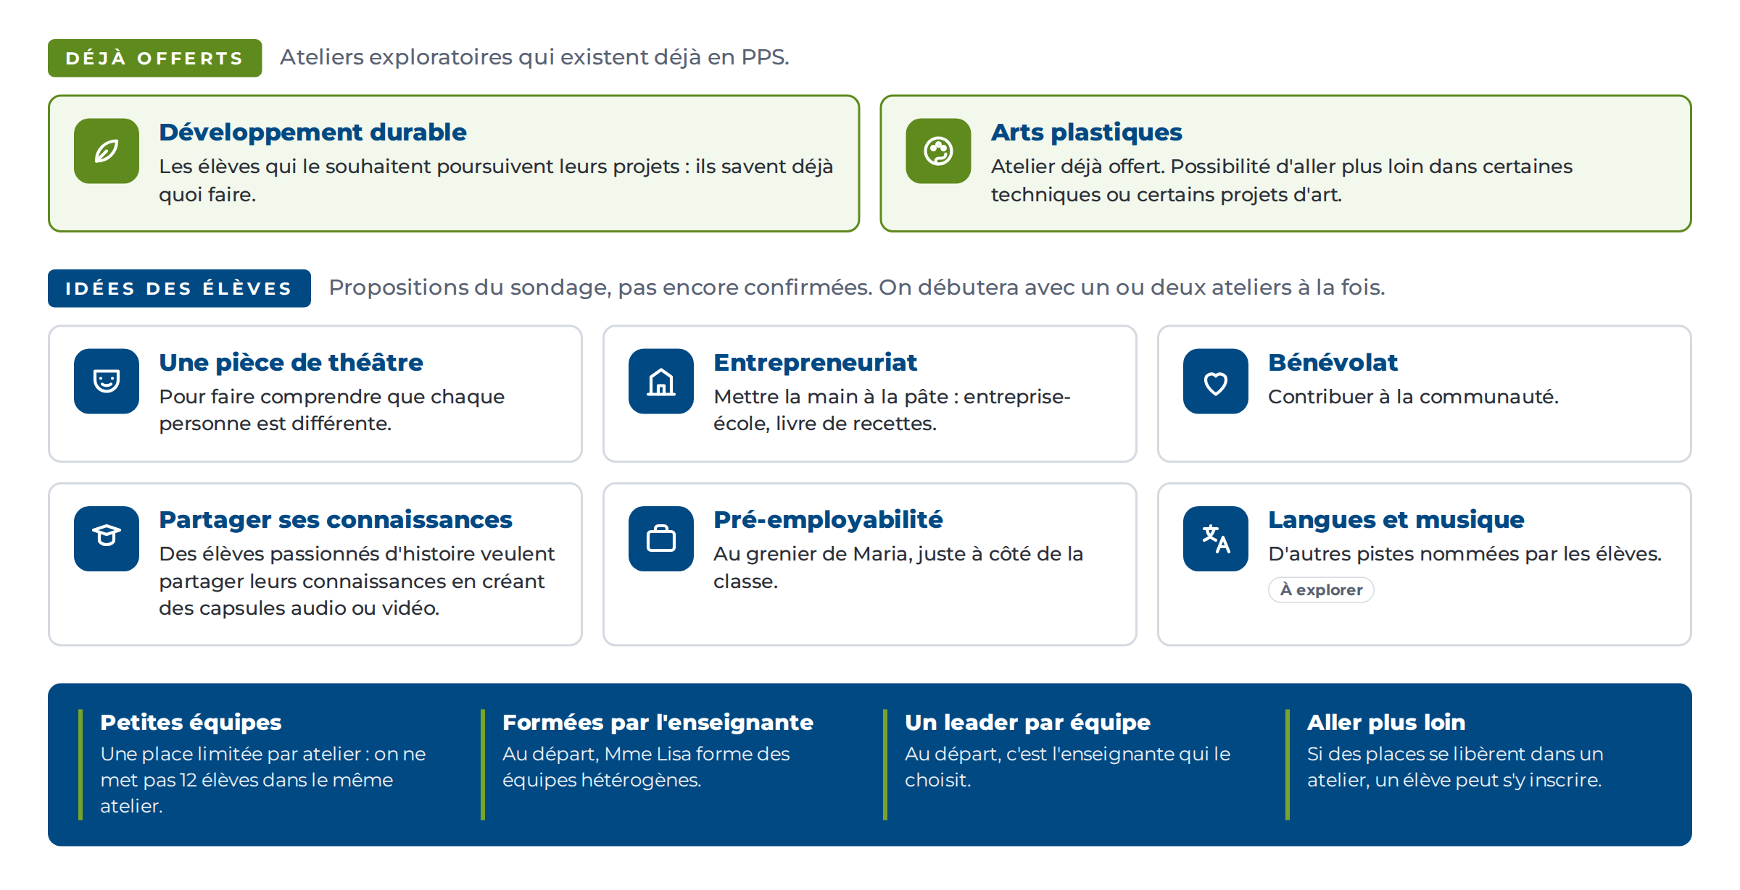
Un démarrage graduel
Les idées des élèves sont des propositions : elles ne sont pas encore confirmées. Si le projet est accepté, nous débuterons avec un ou deux ateliers exploratoires à la fois, pour ne pas nous éparpiller.

Pour aller plus loin
Ces pistes ne sont pas encore en place. Elles montrent ce que la formule pourrait permettre :
- Un rôle plus préventif pour la TES. Quand l'autonomie et les routines seront bien acquises, les ateliers exploratoires, signifiants et concrets pour les élèves, seront une occasion en or pour faire de la prévention et offrir des ateliers ciblés.
- Des places pour d'autres élèves du centre. Par exemple, ouvrir quelques places à des élèves d'alpha-pré dans un atelier d'écriture : lecture d'un album par la conseillère pédagogique, suivie d'une question de réaction.
- La vie étudiante. Des ateliers en collaboration avec la technicienne en loisirs.

7. Les trois étapes
On passe à l'étape suivante quand on observe les signes de réussite. Un bilan est présenté aux directions à la fin de chaque étape.
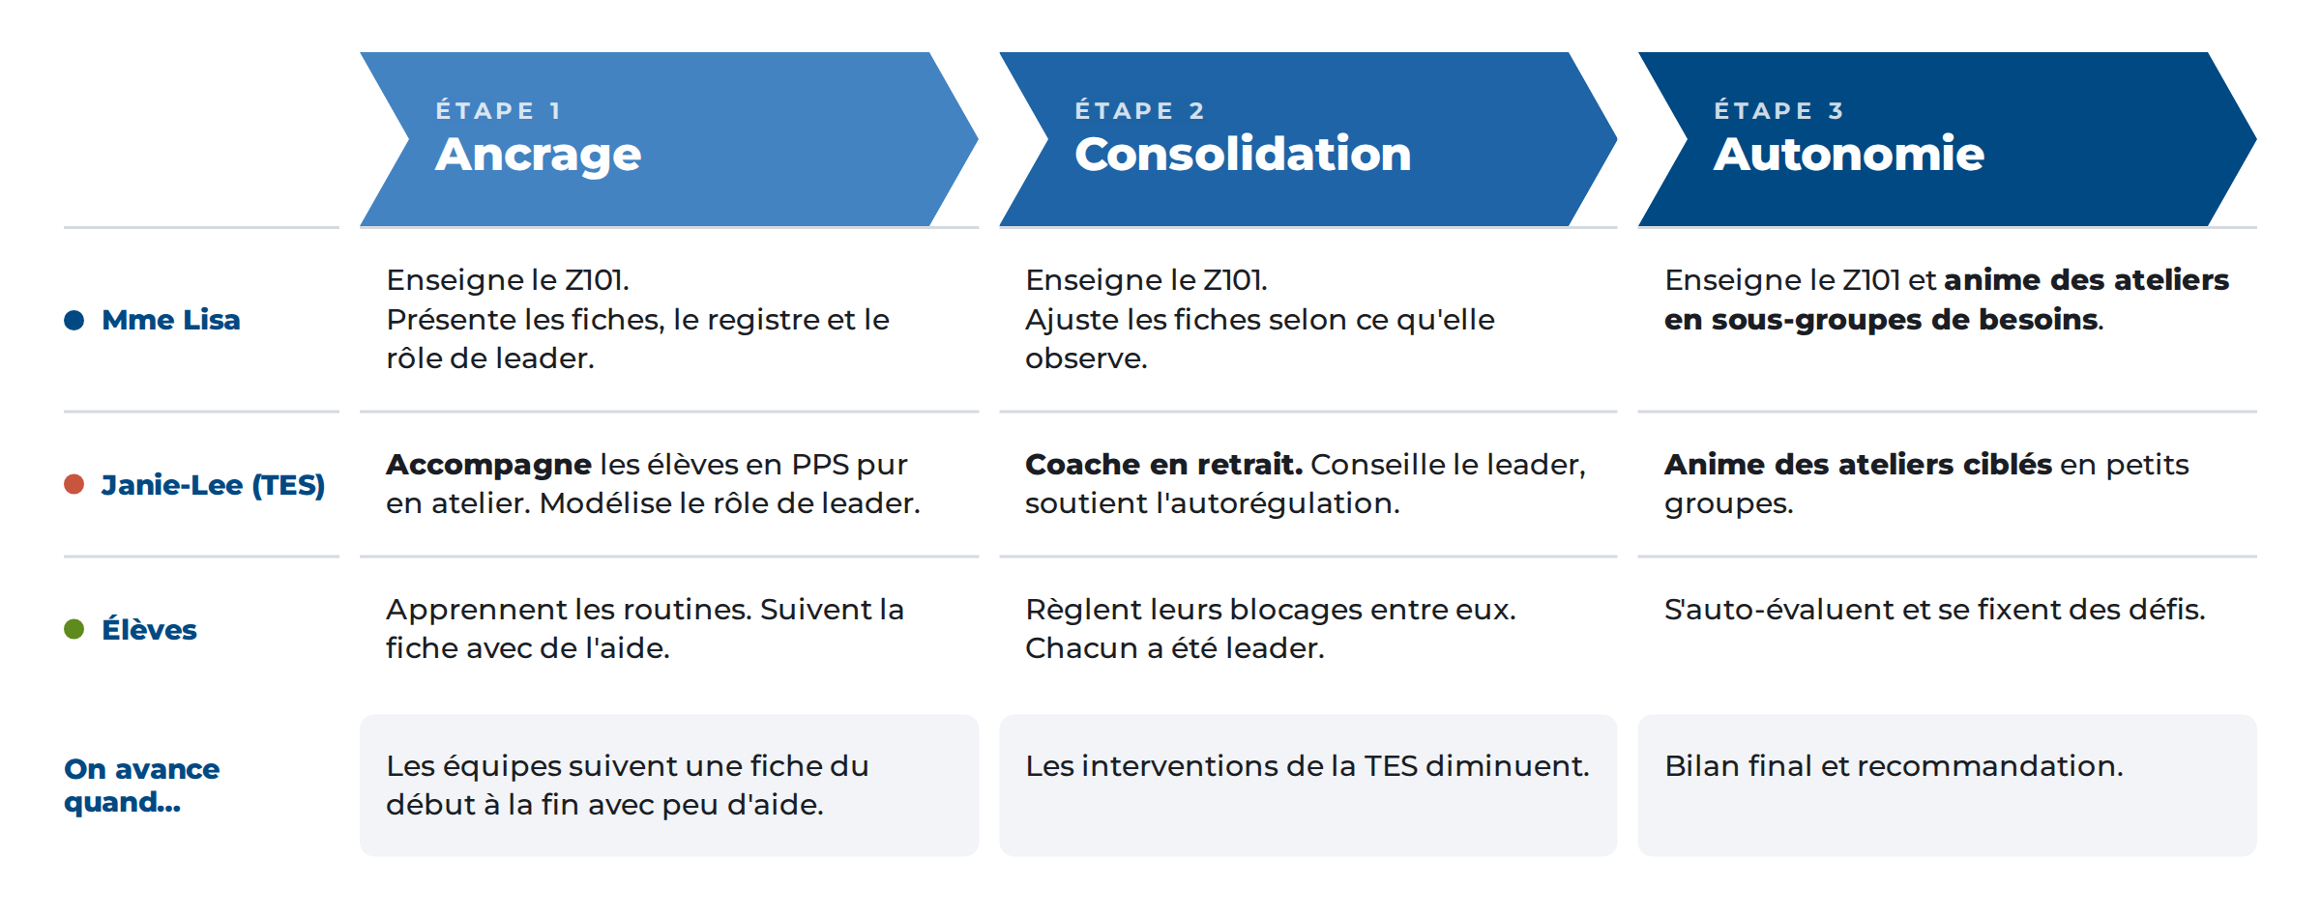

8. Pourquoi ça soutient l'engagement
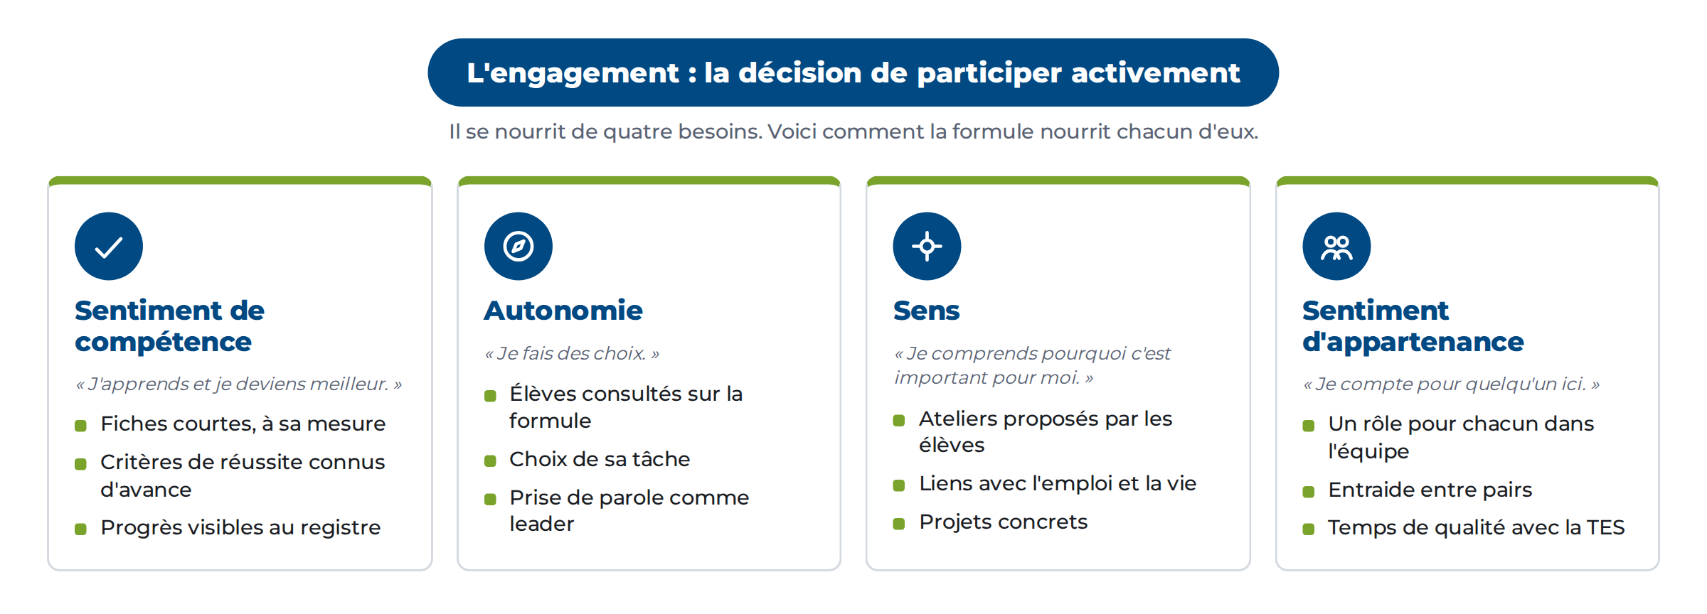
Cadre de référence : affiche « L'engagement » d'Isabelle Pedneault (CC BY-NC-SA 4.0).

9. Préoccupations et réponses
Préoccupation | Réponse
Des périodes vides | Aucune : chaque élève est en Z101 ou en atelier guidé par une fiche.
L'ajout de personnel | La formule repose sur l'enseignante et la TES qui accompagnent déjà le groupe.
Le désengagement de l'an dernier | Il s'explique par des cas très particuliers. Cette année, la cohorte est très participative et la formule est plus structurée.
La TES utilisée comme surveillante | Son rôle évolue : elle accompagne, puis coache, puis anime ses propres ateliers.
Deux locaux en même temps | Le grenier est à côté de la classe. Mme Lisa circule. Les élèves en PPS pur bénéficient de la présence de la TES.
Garder les élèves centrés sur leur tâche | Fiches courtes et visuelles, un rôle pour chacun, critères de réussite, registre.
Des résultats moins bons que prévu | Le bilan de l'étape 1 permet d'ajuster la formule rapidement.

10. Suivi
Indicateur | Cible | Outil
Rétention | 100 % des 24 élèves | Présences
Présence | Stable ou en hausse | Présences
Tâches faites en autonomie | En hausse | Registre d'autonomie
Interventions de la TES | En baisse | Grille d'observation
Poursuite en PPS | Inscription en année 2 | Inscriptions
Indicateurs suivis chaque semaine et présentés au bilan de fin d'étape.

11. Décision demandée
- Ouvrir 9 places supplémentaires au Z101.
- Autoriser la formule en deux sous-groupes à titre de projet pilote.
- Confirmer l'accès au local d'arts plastiques le mardi et le jeudi matin.

Si le projet est accepté
Quand | Quoi | Qui
Semaine 0 | Inscription des 9 élèves. | Conseillère pédagogique
Semaine 0 | Formation des sous-groupes, premières fiches et registre. | Mme Lisa, Janie-Lee
Semaine 1 | Début de l'étape 1. | Mme Lisa, Janie-Lee
Fin de chaque étape | Bilan aux directions. | Mme Lisa, Janie-Lee, conseillère pédagogique

« Quand une fleur ne fleurit pas, on corrige l'environnement dans lequel elle pousse, pas la fleur. »
Paulo Amaro

